**SENAI A. Jacob Lafer**

**Técnico em Desenvolvimento de Sistemas**



**Equipe:**

Giovana Lupo Project Owner

Gabriel Dias Scrum Master

Camilly Vitória Desenvolvedora

Gabriel Alves Desenvolvedor

Gabriel Credendio Desenvolvedor

Gabrielli Freire Desenvolvedora

Felipe Wilbert Desenvolvedor

Sumário

1.JUSTIFICATIVA DO PROJETO 3

2.CARACTERÍSTICAS DA EMPRESA 4

2.1 Pontos fortes 4

2.2 Pontos fracos: 4

2.3 Oportunidades: 4

2.4 Ameaças 4

2.5 Pesquisa 5

3. ESCOPO 5

3.1 Finalidade do projeto 5

3.2 Objetivo do projeto 5

3.3 Descrição do projeto 5

3.4 Público alvo 5

3.5 Stakeholders do projeto 5

4. Entregas do Projeto 6

Sprint 1: Documentação 6

▪ Sprint 2: Wireframe – 6

Sprint 3: Website completo 6

HOME 6

SOBRE EMPRESA 6

CONTATO DA EMPRESA 6

DEPÓSITO/RETIRADA/PERFIL 7

LOGIN 7

CADASTRE-SE 7

WebSite: 7

3.9 Requisitos 7

Etapas do projeto 7

Recursos 8

# 1.JUSTIFICATIVA DO PROJETO

O desenvolvimento de um site de apostas pode oferecer uma experiência emocionante aos usuários que desejam participar dos jogos online.

Para empreendedores e empresas, os sites de apostas representam uma oportunidade de negócio lucrativa.

A popularidade das apostas online tem crescido significativamente nos últimos anos, refletindo uma demanda por plataformas digitais onde as pessoas possam participar de jogos de azar de forma conveniente e segura.

# 2.CARACTERÍSTICAS DA EMPRESA

## 2.1 Pontos fortes

* Potencial de lucro significativo, devido à popularidade das apostas em alguns mercados.
* Possibilidade de oferecer uma ampla gama de opções de apostas esportivas e jogos de cassino para atrair diferentes tipos de apostadores.
* Flexibilidade para operar em vários dispositivos, como computadores, smartphones e tablets, aumentando a acessibilidade.

## 2.2 Pontos fracos:

* Regulamentações e restrições legais podem variar de país para país, o que pode limitar a operação do site.
* Dependência de um mercado muitas vezes volátil e sujeito a mudanças nas preferências dos apostadores.
* Necessidade de implementar medidas rigorosas para prevenir vícios em jogos de azar e garantir a segurança dos usuários.

## 2.3 Oportunidades:

As oportunidades de criar um site de apostas incluem um mercado em crescimento, a diversificação de produtos, a personalização da experiência do usuário, o uso de tecnologia avançada, parcerias estratégicas e a conformidade com regulamentações. Ao considerar essas oportunidades e desenvolver um plano de negócios sólido, é possível criar um site de apostas bem-sucedido que atenda às necessidades do mercado e dos jogadores online.

## 2.4 Ameaças

As ameaças ao criar um site de apostas incluem desafios relacionados à regulamentação e legislação, segurança cibernética, vício em jogos de azar, concorrência acirrada, reputação e confiança do usuário, e flutuações econômicas e regulatórias. Estar ciente dessas ameaças permite que os operadores desenvolvam estratégias para mitigar riscos, garantir conformidade regulatória e promover a segurança dos usuários

## 2.5 Pesquisa

###### Cores do site

Utilizaremos as cores verde, pois remete ao dinheiro e preto, pois complementa várias cores.

# 3. ESCOPO

## 3.1 Finalidade do projeto

Busca por lucratividade, atender à demanda do mercado.

## 3.2 Objetivo do projeto

* Consolidar a empresa nos meios digitais;
* Aumentar as visitas ao nosso site;
* Alcançar sucesso financeiro;
* Ter visibilidade em outros países;

## 3.3 Descrição do projeto

O projeto consiste em desenvolver um site, de fácil acesso e com um layout simples e prático de usar para facilitar o manuseamento dos usuários na plataforma de jogos online.

## 3.4 Público alvo

O público-alvo de um site de apostas inclui jovens adultos (maiores de 18 anos responsáveis financeiramente)**,** entusiastas de esportes, jogadores recreativos, adeptos da tecnologia e interessados em entretenimento online. Pretendemos iniciar nosso ramo esportivo em nível nacional (Brasil), e com o decorrer do tempo expandir internacionalmente.

## 3.5 Stakeholders do projeto

* Patrocinador: SENAI;
* Clientes: Paulo e Gilberto;
* Gerente do projeto: Giovana Lupo;
* Time Scrum.

# 4. Entregas do Projeto

## Sprint 1: Documentação

* Sprint 2: Wireframe – Protótipo de alta fidelidade desenvolvido tendo as seguintes páginas:
* HOME
* QUEM SOMOS?
* FALE CONOSCO
* SACAR DINHEIRO
* POPULARES
* NOVOS JOGOS
* EM BREVE
* LOGIN
* CADASTRE-SE

## Sprint 3: Website completo

## HOME

* + - Logotipo
    - Menu (quem somos?/ fale conosco/ sacar dinheiro / populares/ novos jogos / em breve/ login /cadastro)
    - Banner inicial
    - Jogos

## SOBRE EMPRESA

* + - Histórico
    - Missão, Visão e Valores
    - Política de uso

## CONTATO DA EMPRESA

* + - Formulário para entrar em contato

## DEPÓSITO/RETIRADA/PERFIL

* + - Transferência
    - Saque
    - Minha conta

## LOGIN

* Usuário
* Senha

## CADASTRE-SE

* + País de residência
  + Nome completo
  + Data de nascimento
  + Número do CPF
  + E-mail
  + Telefone
  + Usuário
  + Senha
  + Política de privacidade

# WebSite:

* Responsividade
* Diagramação
* Funcionalidade

# 3.9 Requisitos

* Hospedagem
* Linguagem de marcação: HTML
* Linguagem de banco de dados: Sql Lite
* Linguagem de estilos: Css
* Prototipação: Figma
* Editor de texto: VScode, Word e Excel
* Computadores/Notebooks
* Sistema Operacional Windows
* Hospedagem do código: Github

# Etapas do projeto

* Coleta de dados e documentação
* Wireframe
* Criação de conteúdo
* Programação
* Testes
* Revisão e aprovação
* Implementação

# Recursos

* Time Scrum
* Equipamentos (notebooks e celulares)
* Slides base
* Internet

**Cronograma**

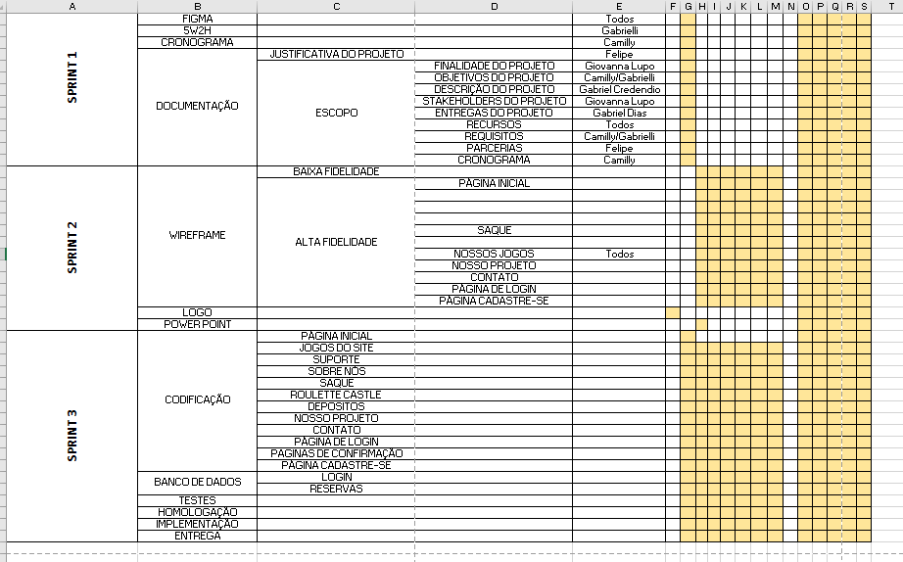

**5W2H**

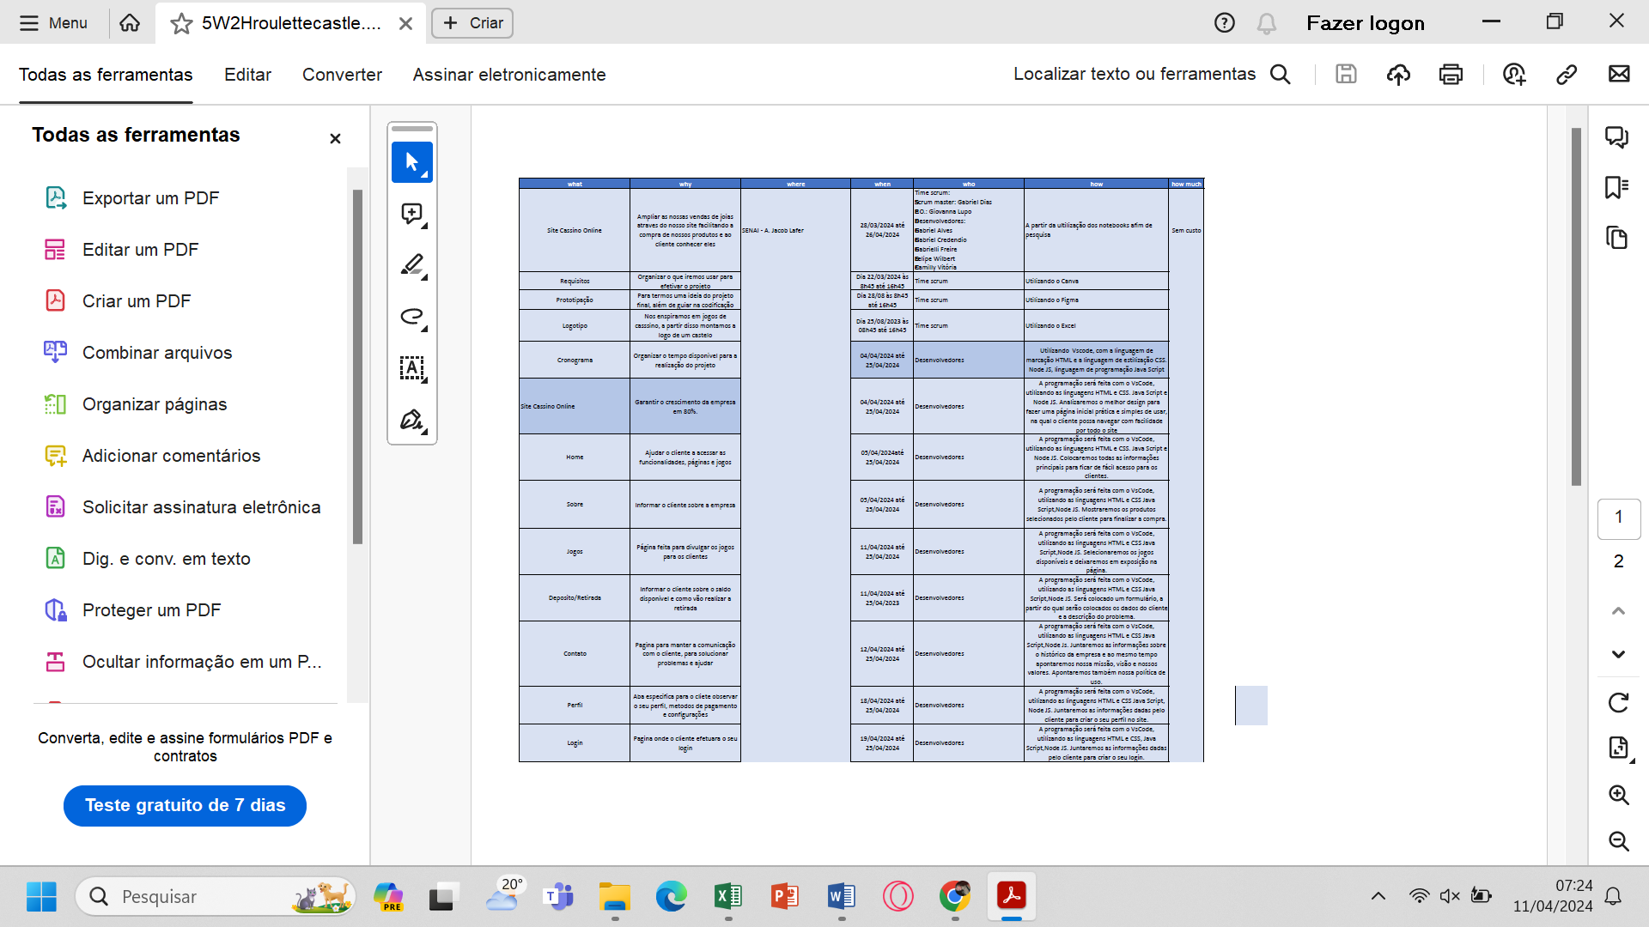

**Fluxograma**

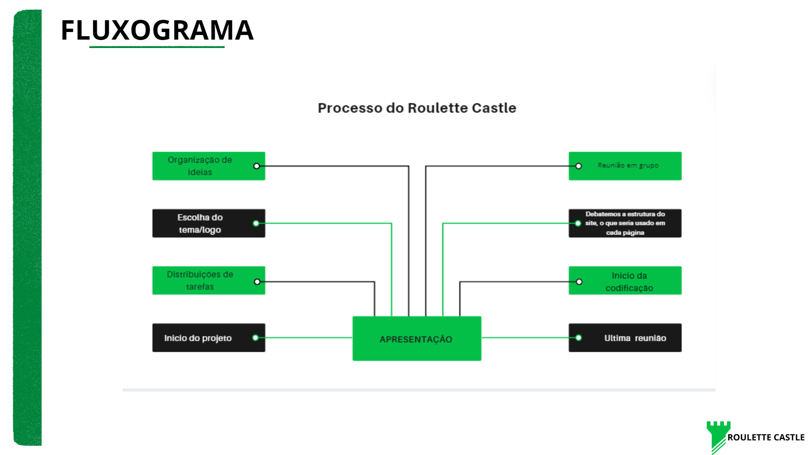

**O que cada um fez?**

Giovana Lupo: figma de alta qualidade, documentação, design no canva, logo, ajudou no front-end na pagína de caça níquel.

Felipe Wilbert: codificação da página de suporte, jogo caça níquel, fale conosco e categoria de jogos.

Gabriel Dias: codificação da página do jogo black jack, aposta de corrida, ajudou no cadastro e login, ajudou na documentação.

Gabrielli Freire: figma baixa fidelidade, apresentação (canva), página de política de privacidade, 5w2h, fluxograma, cronograma.

Camilly Vitória: figma de baixa fidelidade, cronograma, fluxograma, 5wh2, código: sobre nós, ajudou na página de saldo e valor, política de privacidade e apresentação (canva).

Gabriel Credendio: codificação da página home, ajudou na página sobre nós , fale conosco, suporte, política de privacidade, footer, header e nave

Gabriel Alves: codificação da página meu perfil.